รายงานการปฏิบัติราชการประจำเดือน มีนาคม 2568

งานอำนวยการ
วันอังคาร ที่ 4 มีนาคม 2568 พ.ต.อ.ธีรศักดิ์ สารภูษิตสันต์ ผกก.สน.หล่มเก่า พร้อมข้าราชการตำรวจ ร่วมประชุมวิเคราะห์สถานภาพอาชญากรรมประจำสัปดาห์ ณ ห้องประชุม ศปก.สภ.หล่มเก่า

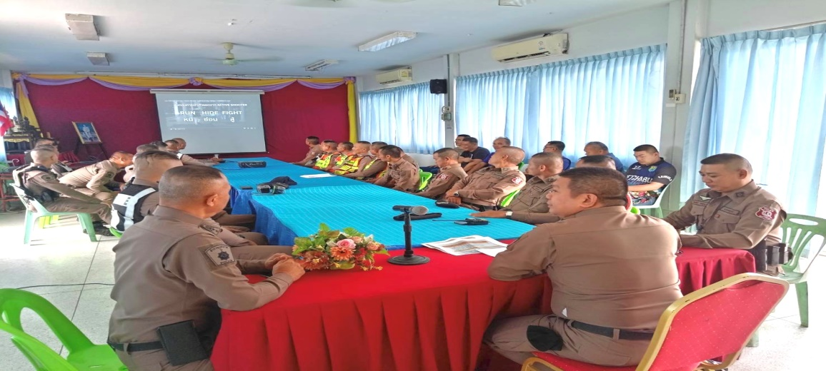

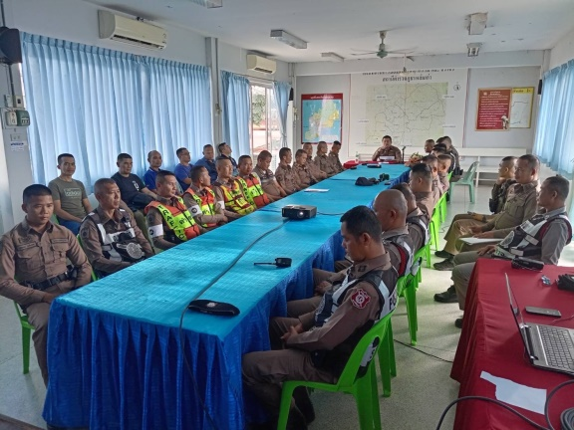
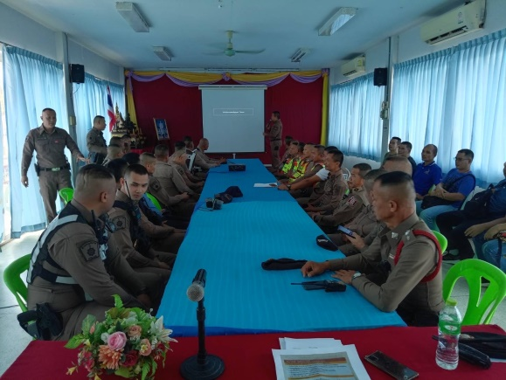

วันพุธ ที่ 5 มีนาคม 2568 ข้าราชการตำรวจแผนกงานอำนวยการของ สภ.หล่มเก่า จำนวน 17 นาย ร่วมกิจกรรมจิตอาสาบริจาคโลหิต ณ หอประชุมโรงเรียนอนุบาลหล่มเก่า อำเภอหล่มเก่า จังหวัดเพชรบูรณ์
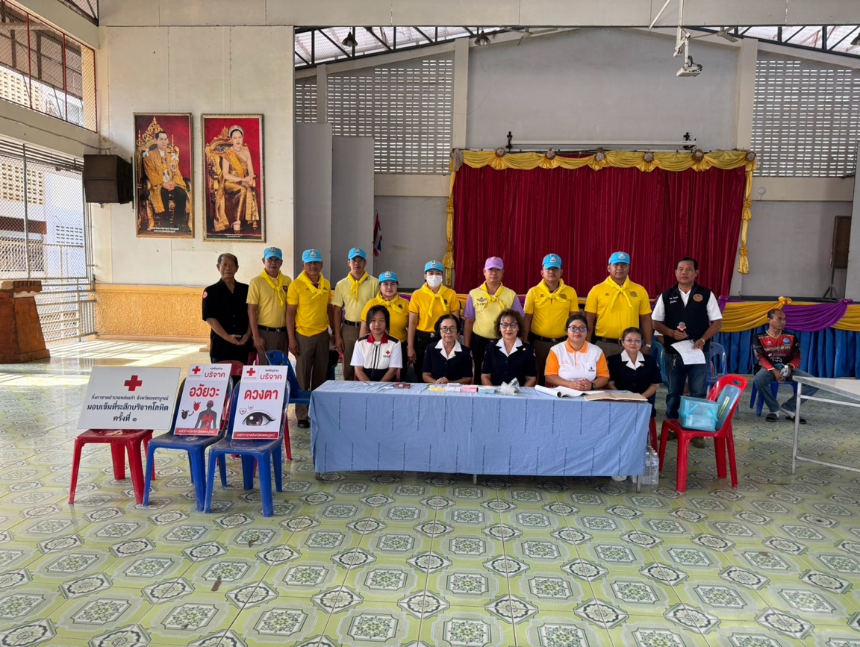

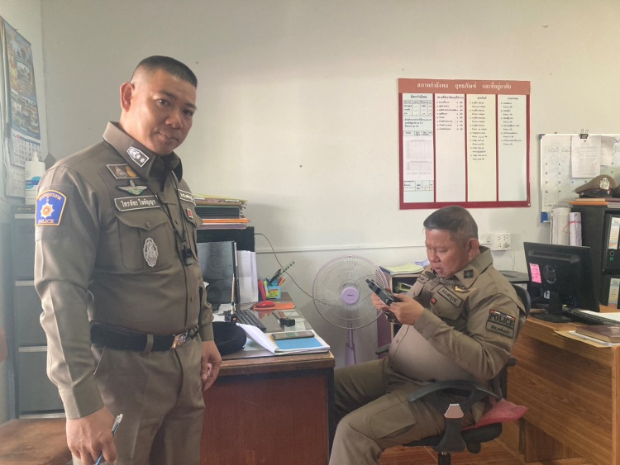
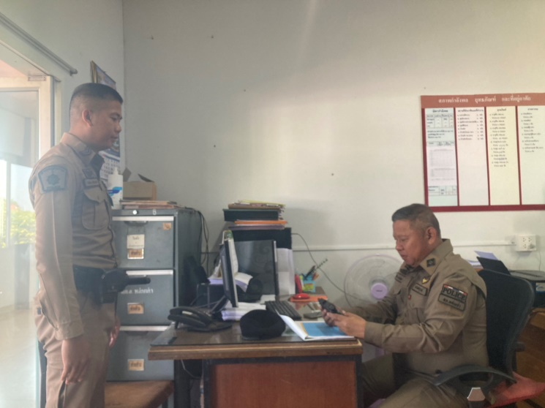
วันพุธ ที่ 19 มีนาคม 2568 เจ้าหน้าที่พัสดุฝ่ายอำนวยการ ได้นำยุทธภัณฑ์อาวุธปืนของหลวงที่อยู่ในห้องคลังอาวุธของ สภ.หล่มเก่า มาเพื่อตรวจเช็คจำนวนและความเรียบร้อย รวมถึงเรียกตรวจยุทธภัณฑ์อาวุธปืนที่ข้าราชการตำรวจเบิกไปใช้ในการปฏิบัติหน้าที่ โดยมี พ.ต.อ.ธีรศักดิ์ สารภูษิตสันต์ ผกก.สภ.หล่มเก่า และหัวหน้าแต่ละสายงานเป็นคณะกรรมการในการตรวจสอบ
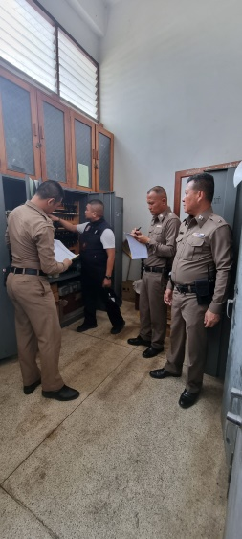
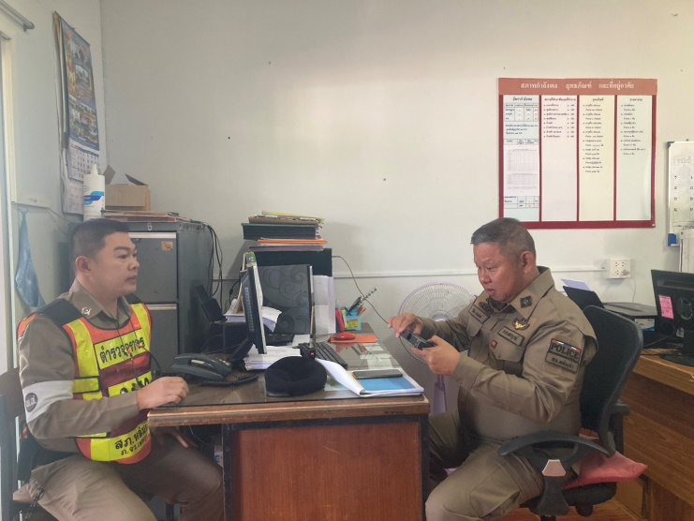
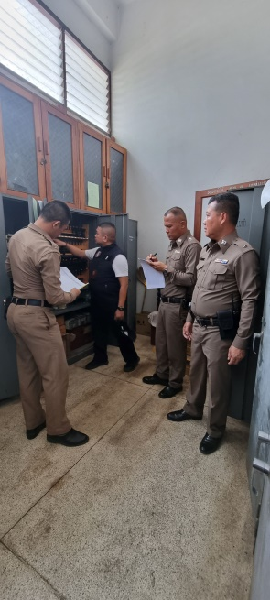
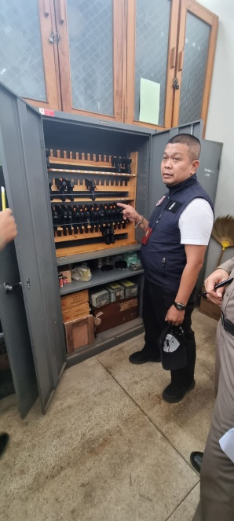
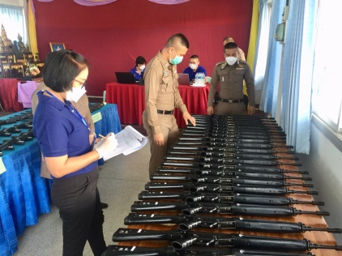

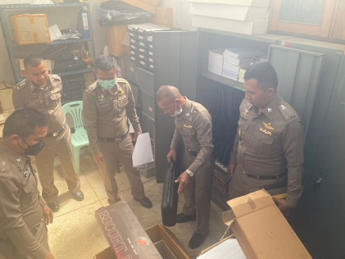

เรียกตรวจยุทธภัณฑ์อาวุธปืนที่ข้าราชการตำรวจเบิกไปใช้ในการปฏิบัติหน้าที่

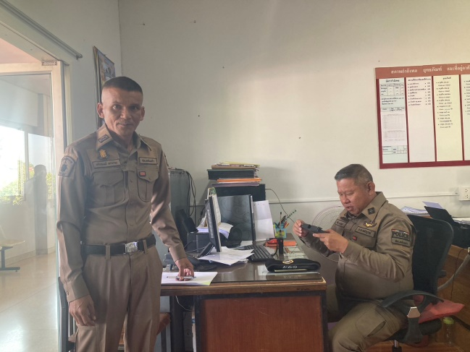

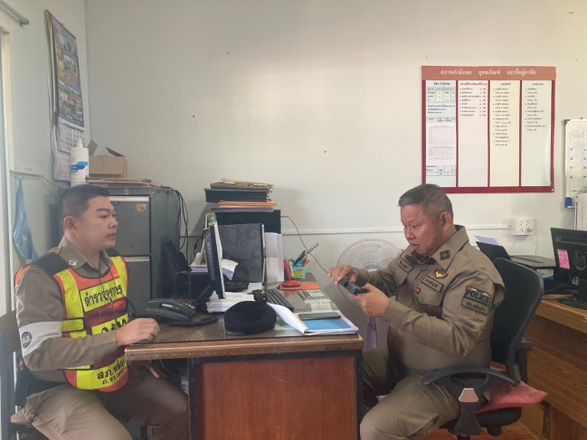
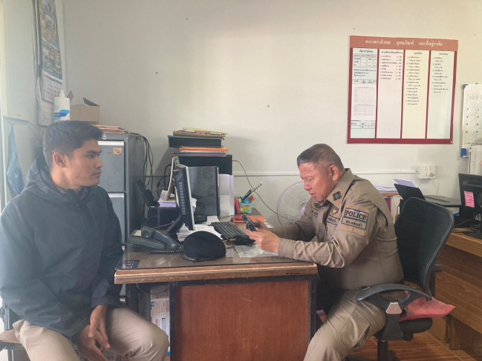

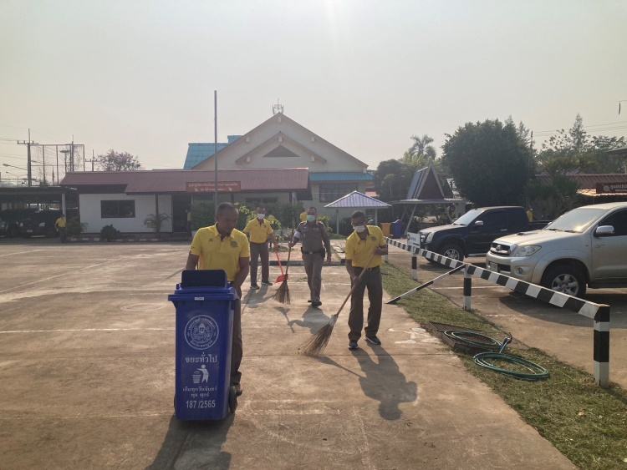
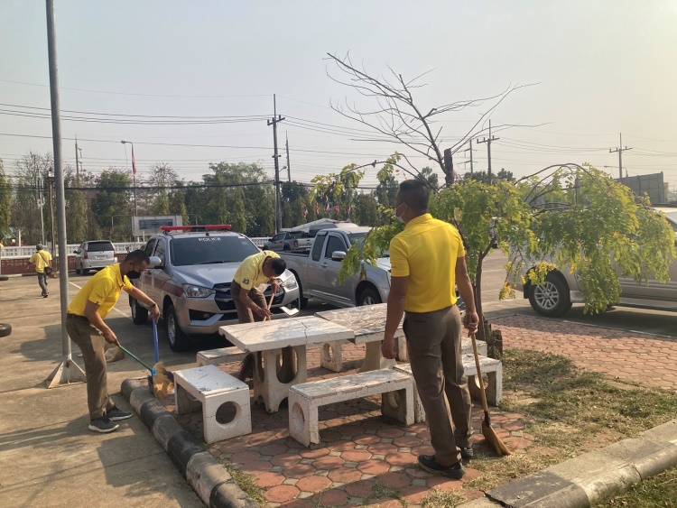
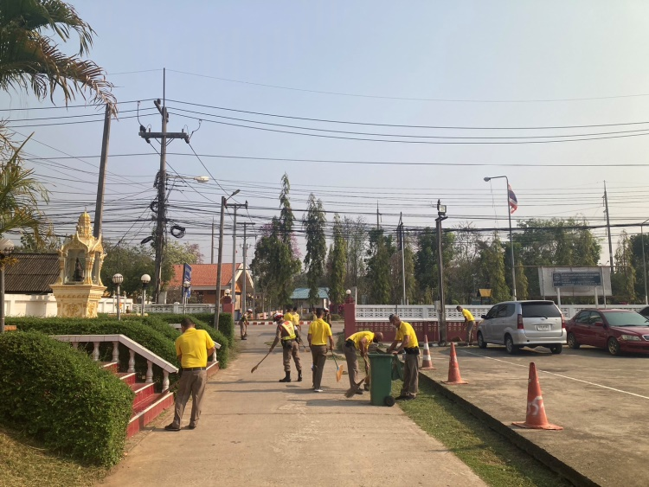
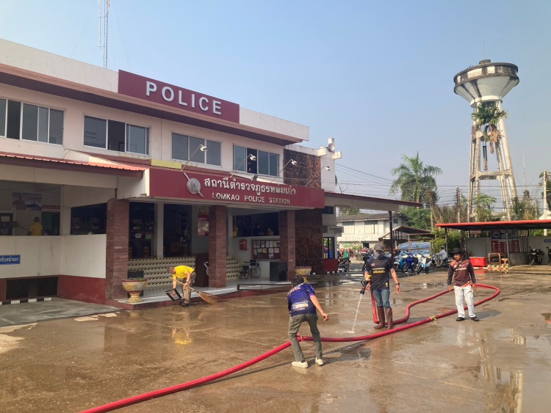
วันพฤหัสบดี ที่ 27 มีนาคม 2567 พ.ต.อ.ธีรศักดิ์ สารภูษิตสันต์ ผกก.สภ.หล่มเก่า พร้อมข้าราชการตำรวจ และเจ้าหน้าที่กรมทางหลวงหล่มเก่า จัดกิจกรรม BIG CLEANING บริเวณโดยรอบพื้นที่ สถานีตำรวจภูธรหล่มเก่า

